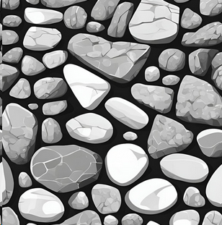 | 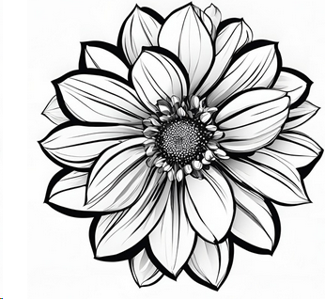 | 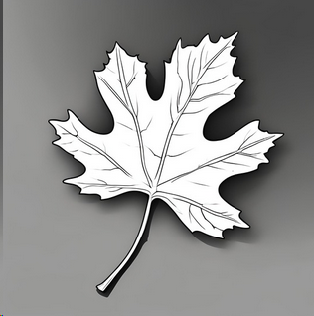
Stein | Blume | Blatt
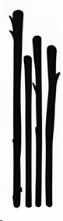 | 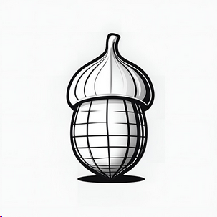 | 
Stöcke | Eichel, Buchecker oder Zapfen | Joker

Stein | Blume | Blatt
Stöcke | Eichel, Buchecker oder Zapfen | Joker

Stein | Blume | Blatt
Stöcke | Eichel, Buchecker oder Zapfen | Joker

Stein | Blume | Blatt
Stöcke | Eichel, Buchecker oder Zapfen | Joker

Stein | Blume | Blatt
Stöcke | Eichel, Buchecker oder Zapfen | Joker

Stein | Blume | Blatt
Stöcke | Eichel, Buchecker oder Zapfen | Joker

